|  |
| --- |
|  |
|  |

PRÁCTICA 2.0

|  |
| --- |
|  |
| Diseño de Interfaces : Diego Santos Bailon  Leobardo Salvador Ríos Suárez  **04/10/2024**  **2º de DAM I** |

**Usabilidad, evaluación heurística**

Contenido

Objetivo. 1

Visualización del estado del sistema 1

Coincidencia entre el sistema y el mundo real: 1

Consistencia y estándares: 1

Prevención de errores. 1

Reconocimiento mejor que recuerdo. 2

Flexibilidad y eficiencia de uso. 2

Estética y diseño minimalista. 2

Ayudar al usuario a reconocer los errores, diagnostícalos y recuperarse de ellos. 2

Ayuda y documentación. 2

# Objetivo.

Realizar un análisis y evaluar una página web o aplicación (**TESLA.COM**) basándonos en los diez principios heurísticos de usabilidad de Jakob Nielsen. Cada principio será evaluado para identificar fortalezas y debilidades, y se acompañará de un meme que represente de manera visual el concepto del principio evaluado.

## Visualización del estado del sistema

**Fortalezas.**

* Desde el inicio la aplicación web de tesla muestras los productos que vende de manera interactiva, clara y visual, ofreciendo la oportunidad encargo inmediato, prueba de manejo y informacion detallada del producto.



* Mediante un sidebar permite personalizar tu pedido en una sola página ofreciéndote una experiencia sencilla.

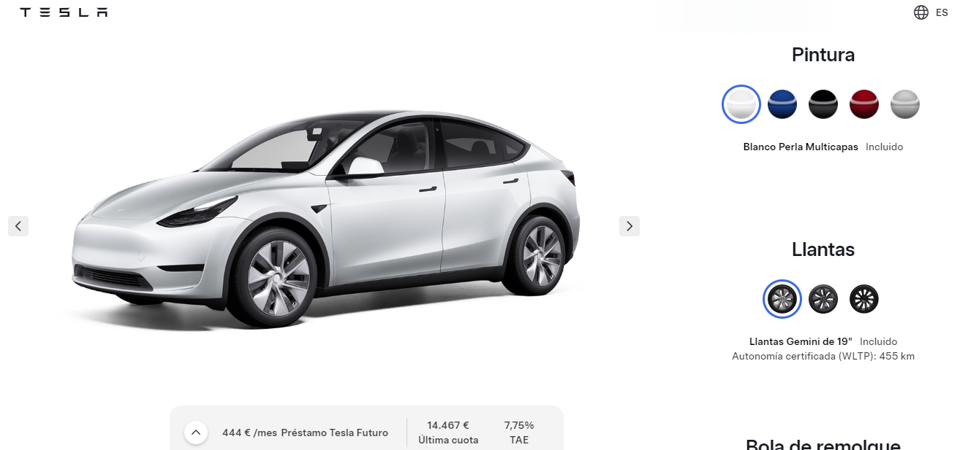

* Transiciones rápidas y fluidas con cada personalización de tu pedido.

**Debilidades:** Algunos ejemplos de NUI incluyen los asistentes virtuales como Siri, Alexa y Google Assistant, sistemas de reconocimiento de gestos como Kinect de Microsoft y aplicaciones de realidad virtual como Oculus Rift.

**Meme:**

## Coincidencia entre el sistema y el mundo real:

En el futuro cercano, es probable que veamos una mayor integración de interfaces naturales del usuario en nuestra vida cotidiana. Con avances en inteligencia artificial, reconocimiento de voz y visión por computadora, las interfaces serán más inteligentes y adaptables a las preferencias individuales de los usuarios. Las NUI podrían volverse omnipresentes, especialmente en dispositivos portátiles y domésticos, permitiendo una interacción más fluida y personalizada. Sin embargo, las GUI seguirán siendo importantes para ciertas aplicaciones donde se requiere precisión visual y control fino. En resumen, el futuro de las interfaces estará marcado por una mayor diversidad y adaptabilidad para satisfacer las necesidades y preferencias de los usuarios.

## Consistencia y estándares:

## Prevención de errores.

## Reconocimiento mejor que recuerdo.

## Flexibilidad y eficiencia de uso.

## Estética y diseño minimalista.

## Ayudar al usuario a reconocer los errores, diagnostícalos y recuperarse de ellos.

## Ayuda y documentación.